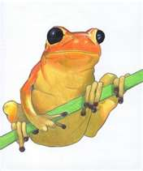
2ºBD – Biología - Prof, Alicia Dutra
Basado en trabajo original d Prof. Mary De León
(Extraído de “Principios integrales de zoología” pág. 193 y siguientes, HICKMAN – 10 Edición)

ARQUETIPO DE LOS ANIMALES
Aunque la diversidad de formas en los animales es enorme, las posibilidades de los distintos diseños para la vida están limitadas por la herencia ancestral. Por otro lado, los animales responden a las condicionantes de su hábitat y modo de vida peculiares. Un gusano que adopta una existencia parásita en el intestino de un vertebrado tendrá un aspecto y un comportamiento muy diferente de los de otros miembros del mismo grupo, pero de vida libre. Sin embargo, ambos compartirán los caracteres distintivos del filo.

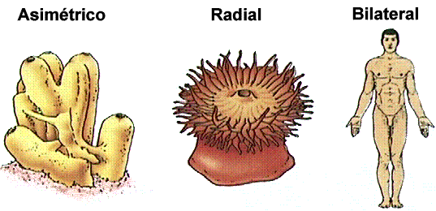
Los principales avances en la arquitectura corporal que alcanzan los animales en su evolución, son, por orden, la multicelularidad, la simetría bilateral, el diseño “tubo dentro de un tubo” y finalmente, el arquetipo eucelomado (verdaderos celomados)

SIMETRIA ANIMAL.
La simetría trata de la disposición o correspondencia de las partes del organismo con respecto a ciertos ejes corporales. La mayoría de los animales presentan algún tipo de simetría. Los que no lo hacen, como muchas esponjas de formas irregulares, reciben el calificativo de asimétricos.

La Simetría esférica significa que cualquier plano que pase por el centro divide el cuerpo en mitades equivalentes, o especulares. Este tipo de simetría se encuentra principalmente en ciertos protozoos, y es raro en los animales. Las formas esféricas son las mejor adaptadas a la flotación y a desplazarse por rodamiento.
La Simetría Radial aparece en formas que pueden quedar divididas en partes semejantes por más de dos planos que contengan a su eje longitudinal. Se trata de las formas tubulares, de vasija o cuenco que aparece en algunas esponjas, en las hidras, medusas, erizos de mar y similares, en los que un extremo del eje longitudinal es generalmente la boca. Una variante de esta simetría es la simetría birradial, en la que solo dos planos que pasan a través del eje oral-aboral producen mitades simétricas, debido a que algunas de las partes del animal es única o par, antes que radial. Los ctenóforos de formas más o menos globulares pero con un par de tentáculos, son un buen ejemplo. Los animales radiales o birradiales son generalmente sésiles, flotadores pasivos o nadadores débiles. Los animales radiados, sin extremo anterior o posterior, pueden enfrentarse a su entorno en todas direcciones, lo que constituye una ventaja para una forma de vida sésil con estructuras dispuestas para atrapar una presa que se acerque desde cualquier dirección.
Los dos filos de simetría primaria radial, los Cnidarios y los Ctenóforos, se denominas Radiados. Los equinodermos (estrellas de mar y demás parientes) son animales en principio bilaterales (sus larvas tienen simetría bilateral) han adoptado la simetría radial al llegar al estado adulto.
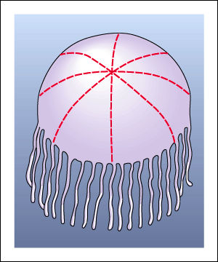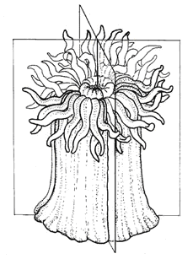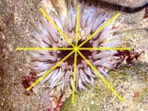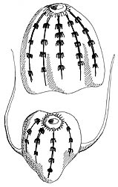

En la Simetría Bilateral solamente un plano sagital puede dividir al animal en mitades especulares izquierda y derecha. La aparición de la simetría bilateral en la evolución animal constituyó un enorme avance, ya que los animales bilaterales están mucho mejor adaptados para moverse en una dirección determinada (hacia delante) que los animales con simetría radial. Los animales bilaterales reciben colectivamente el nombre de Bilateria. La simetría bilateral está estrechamente ligada a la cefalización.

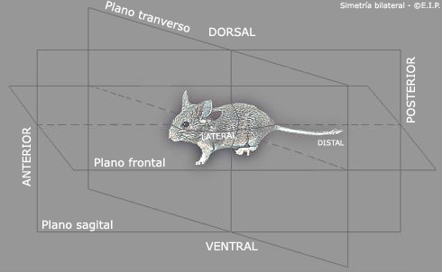

Términos que debemos tener claros a la hora de poder señalar o localizar una región corporal en los animales.
Anterior – designa el extremo cefálico o de la cabeza
Posterior – el extremo opuesto o cola
Dorsal – el lado del lomo
Ventral – el del vientre
Medial – se refiere a la línea media longitudinal del cuerpo.
Lateral – a los lados
Las partes distales – son las que se encuentran más lejos del centro del cuerpo que en un punto de referencia
Proximales – las que están más cerca
Pectoral – designa la región del pecho o la soportada por las extremidades anteriores
Pélvico – hace lo propio para las caderas o el área sobre las extremidades posteriores.
Un plano frontal – divide a un cuerpo bilateral en dos mitades, dorsal y ventral
El plano sagital – divide al animal en dos mitades, izquierda y derecha
El plano transversal – es perpendicular tanto al plano sagital como al frontal, divide al animal en una mitad anterior y otra posterior.

CAVIDADES INTERNAS
Los animales bilaterales pueden agruparse de acuerdo con su tipo de cavidad interna o la ausencia de esta. En los animales más derivados, la cavidad principal es el celoma un espacio lleno de fluido que rodea al tubo digestivo. La evolución del celoma, como la de la simetría bilateral, constituyó uno de los principales avances en la evolución de la arquitectura animal, al proporcionar un diseño del tipo “tubo dentro de un tubo” lo que permite una flexibilidad corporal mucho mayor de la que pueden alcanzar los animales que carecen de cavidad interna
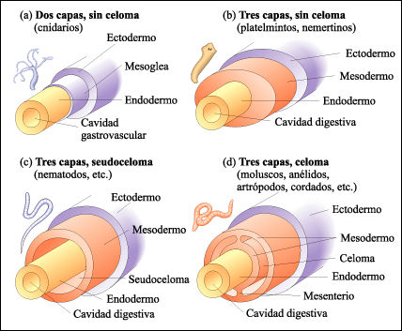
El celoma también supone la disponibilidad de espacio para los órganos viscerales y permite un mayor tamaño y complejidad al dejar mayor superficie expuesta para intercambios celulares. El celoma lleno de fluido, funciona adicionalmente como un esqueleto hidrostático, en ciertos casos, especialmente en muchos gusanos, contribuyendo a actividades como la traslación y la excavación.
La presencia o ausencia de celoma es un determinante clave en el avance evolutivo de los animales bilaterales.

BILATERALES ACELOMADOS
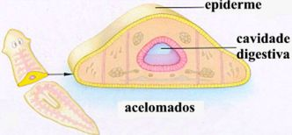
Los platelmintos y los nemertinos no poseen cavidad corporal alrededor del tubo digestivo son acelomados, el espacio entre la epidermis (ectodérmica) y el tubo digestivo (endodérmico) está completamente ocupado por mesodermo, en forma de una masa esponjosa de células de relleno, denominada parénquima. Este parénquima se forma a partir de las células ectodérmicas de la superficie general en las primeras etapas embrionarias. En algunos acelomados, las células parenquimáticas son células musculares.

BILATERALES PSEUDOCELOMADOS

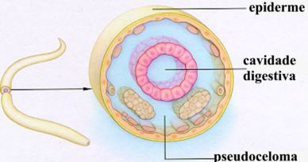
Los Nemátodos y algunos otros filos, tienen una cavidad rodeando al tubo digestivo denominado pseudocele o pseudoceloma, que se origina de la separación de las dos capas embrionarias( endodermo y ectodermo) . Estos animales presentan una organización de tubo dentro de un tubo, pero no tienen mesodermo.

BILATERALES EUCELOMADOS
El resto de los animales bilaterales posee un verdadero celoma, tapizado por peritoneo mesodérmico. El verdadero celoma surge dentro del propio mesodermo y puede originarse de dos formas: por esquizocelia o por enterocelia, o también por modificación de alguna de ellas. Ambos términos son descriptivos ya que esquizo deriva del griego schizein – dividir, entero viene del griego enteron – intestino, y celia procede del griego koilos – hueco o cavidad.
En su forma esquizocélica, el celoma surge, como su propio nombre indica, de la división de bandas mesodérmicas originadas a partir de células de la región del blastoporo. El mesodermo es una de las tres hojas embrionarias primarias que aparece en muy pronto en el desarrollo de todos los animales bilaterales, y se encuentra entre el endodermo interno y el ectodermo externo.
En su variedad enterocélica, el celoma se produce por evaginaciones del arquenterón o tubo digestivo primitivo.
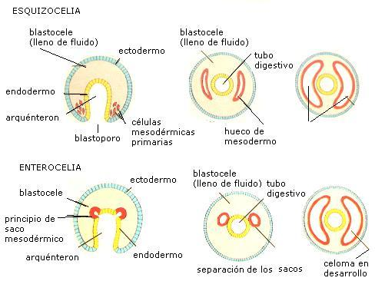
Tipos de mesodermo y formación del celoma- En la formación esquizocélica, el mesodermo se origina de la pared del arquenteron cerca del blastoporo, y prolifera como una banda de tejido que se ahueca para formar el celoma.
En la formación enterocélica, la mayor parte del mesodermo surge como una serie de evaginaciones del arquenteron, que se independizan de éste y aumentan de tamaño para constituir el celoma. En ambos casos, el celoma se expande hasta obliterar el blastocele.

Una vez que se ha completado el desarrollo, los dos tipos de formación del celoma sion indistinguibles. Ambos dan lugar a un autentico celoma limitado por un peritoneo mesodérmico, y provisto de mesenterios en los que quedan suspendidos los órganos viscerales.

METAMERÍA.
Metamería es la repetición seriada de unidades corporales a lo largo del eje longitudinal del organismo. Cada una de estas unidades se denomina segmento o metámero. En organismos como las lombrices de tierra y otros anélidos, en los que la metamería se presenta de forma más clara, la disposición segmentada afecta a estructuras, tanto internas como externas, de varios sistemas. Se da repetición de músculos, nervios, vasos sanguíneos y de sedas locomotoras. Otros órganos, como los sexuales, pueden repetirse solamente en unos cuantos segmentos. En animales más evolucionados la mayor parte de la organización segmentada ha quedado enmascarada.
La verdadera metamería se encuentra solamente en tres filos: Anélidos, Artrópodos y Cordados, aunque la anillación superficial del ectodermo y la pared del cuerpo se puede encontrar en otros muchos y muy diversos grupos de animales.

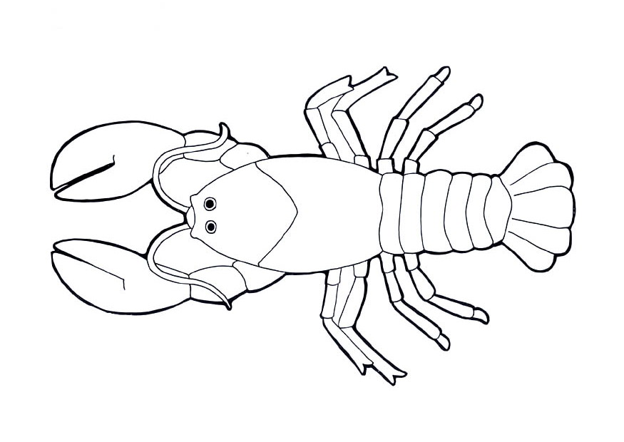
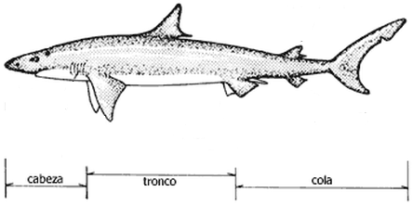
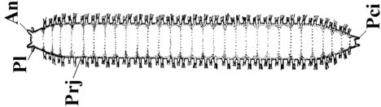

CEFALIZACIÓN.
La diferenciación de un extremo cefálico o cabeza se conoce como cefalización y se da fundamentalmente en animales con simetría bilateral. La concentración de órganos de los sentidos en la cabeza conlleva ventajas evidentes para un organismo que se desplaza por su medio con este extremo por delante. Esta es la disposición más eficaz de los sistemas de recepción y respuesta a estímulos ambientales. Generalmente la boca también se localiza en la cabeza, ya que gran parte de la actividad del animal está dirigida a la consecución de alimento.

RESUMEN.

Desde los organismos relativamente simples que constituyeron los comienzos de la vida en la tierra, la evolución animal ha transcurrido a lo largo de una secuencia histórica de formas cada vez más complejas donde se observa la división del trabajo entre las distintas partes del cuerpo. Los orgánulos se integraron en células, las células están especializadas funcionalmente y se organizan en diversos tejidos. Los tipos tisulares básicos son el epiteliar, el conjuntivo, el muscular y el nervioso.Los tejidos se organizan a su vez en unidades funcionales mayores, los órganos y los éstos en sistemas. Mientras que un protozoo lleva a cabo todas las funciones vitales dentro de los límites de una única célula, un animal multicelular es un complejo de unidades subordinadas organizadas en niveles sucesivos.
Cada organismo presenta un arquetipo heredado que puede describirse en términos de la simetría, la presencia o ausencia de cavidades corporales , la independencia de los fluídos corporales , la presencia o ausencia de segmentación, el grado de cefalización y el tipo de sistema nervioso y excretor.

